Министерство науки и высшего образования Российской Федерации
ФГАОУ ВО «Уральский федеральный университет
имени первого Президента России Б.Н. Ельцина»
Институт новых материалов и технологий
Кафедра «Теплофизика и информатика в металлургии»

Сборка и запуск контейнера в Docker

ОТЧЕТ
по практической работе № 1
по дисциплине «Основы методологии Development Operation»

Направление 09.03.02 «Информационные системы и технологии» (уровень бакалавриата)
Образовательная программа
09.03.02/33.02 «Информационные системы и технологии» (СУОС)

Студент
группы НМТ-423901 А.А. Егоров

Преподаватель:
профессор, д.т.н. В.В. Лавров

Екатеринбург
2025
СОДЕРЖАНИЕ

Практическая работа «Сборка и запуск контейнера в Docker» 3
1.1 Цель работы 3
1.2 Ход проведения работы 3
1.2.1 Разработка тестового приложения Visual Studio .NET Core 3
1.2.2 Создание контейнера с использованием Docker 3
1.2.3 Размещение приложения в системе контроля версий GitHub 4
1.2.4 Сборка образа с использованием команды docker build. 5
1.2.5 Создание контейнера с использованием Docker-образа и запуск его. 5
1.2.6 Демонстрация возможности публикации и остановки контейнера. 5
1.3 Выводы 6
Приложение А Листинг программного кода приложения «Калькулятор» (контроллер) 7
Приложение Б Листинг программного кода приложения «Калькулятор» (appsettings.json) 8
Приложение В Листинг программного кода приложения «Калькулятор» (appsettings.Development.json) 9
Приложение Г Листинг программного кода приложения «Калькулятор» (Program.cs) 10

Практическая работа «Сборка и запуск контейнера в Docker»

1.1 Цель работы

Разработать тестовое веб-приложение калькулятора, собрать Docker-образ и запустить контейнер.

1.2 Ход проведения работы

1.2.1 Разработка тестового приложения Visual Studio .NET Core
В проекте .NET MVC было разработано тестовое приложение калькулятора, созданы необходимые модели и представления. Структура проекта представлена на рис. 1.
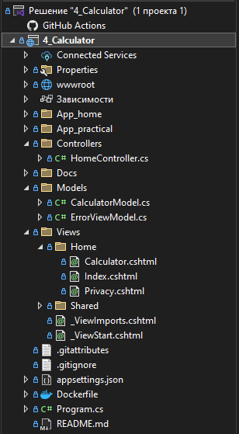
Рисунок 1 – Структура приложения

1.2.2 Создание контейнера с использованием Docker
В автоматическом режиме в дереве проекта был создан Dockerfile, который потребовал некоторой ручной коррекции (рис. 2).
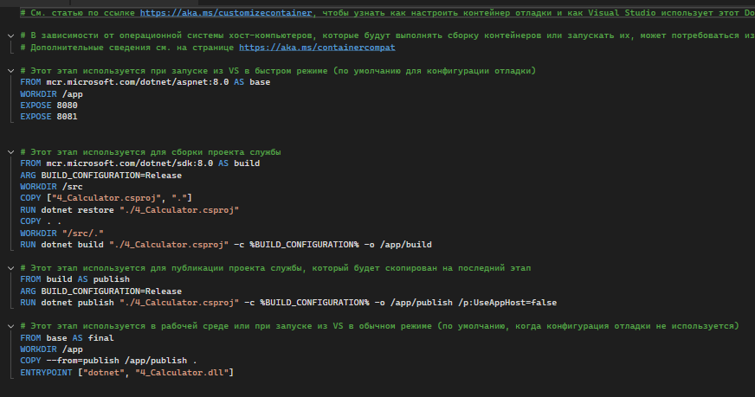
Рисунок 2 – Фрагмент программного кода Dockerfile

1.2.3 Размещение приложения в системе контроля версий GitHub
Проект был закреплен в репозитории на GitHub (рис. 3).
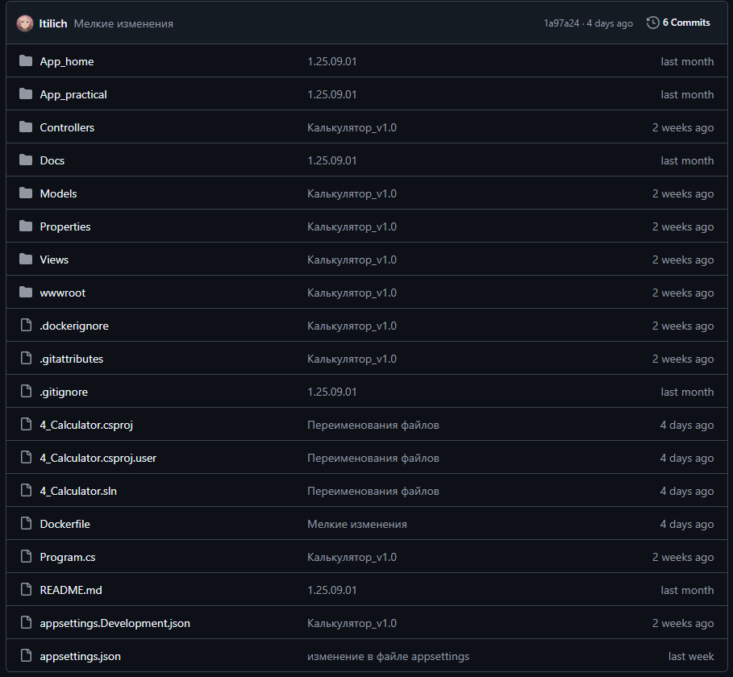
Рисунок 3 – Размещение проекта в репозитории GitHub

1.2.4 Сборка образа с использованием команды docker build.
Результаты сборки образа с использованием команды docker build отражены на рисунке 4.

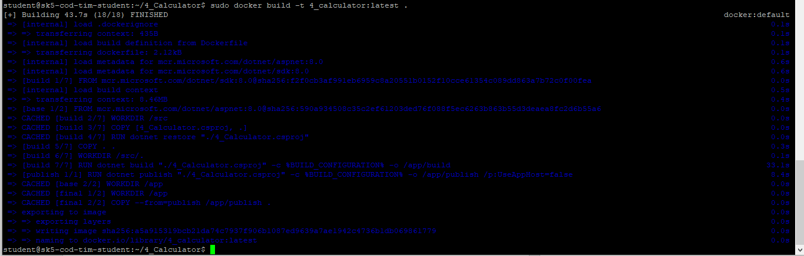
Рисунок 4 – Результаты сборки образа

1.2.5 Создание контейнера с использованием Docker-образа и запуск его.
Запуск докер образа на личном порте 5004 (рис. 5).

Рисунок 5 – Результаты запуска контейнера на веб-сервере

Демонстрация работы страницы по адресу: http://93.88.178.186:5004/ (рис. 6).
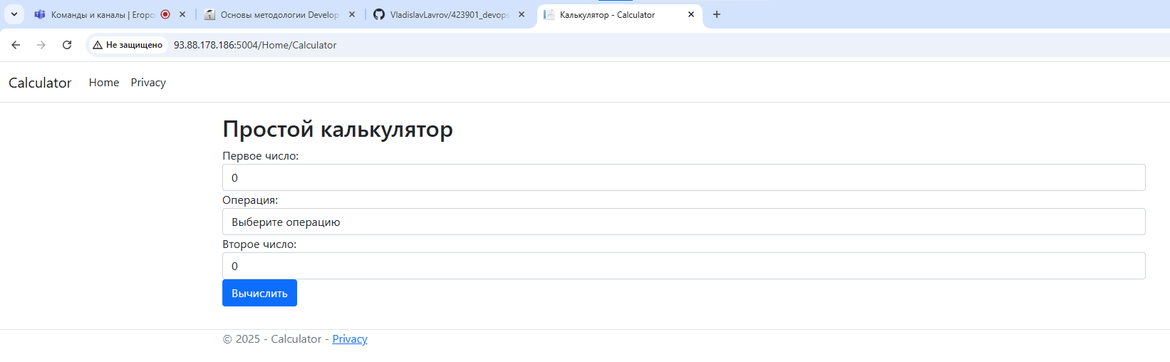
Рисунок 6 – Фрагмент веб-страницы работы приложения на порту 5004

1.2.6 Демонстрация возможности публикации и остановки контейнера.
Демонстрация неработоспособности страницы после остановки Docker-образа (рис. 7).
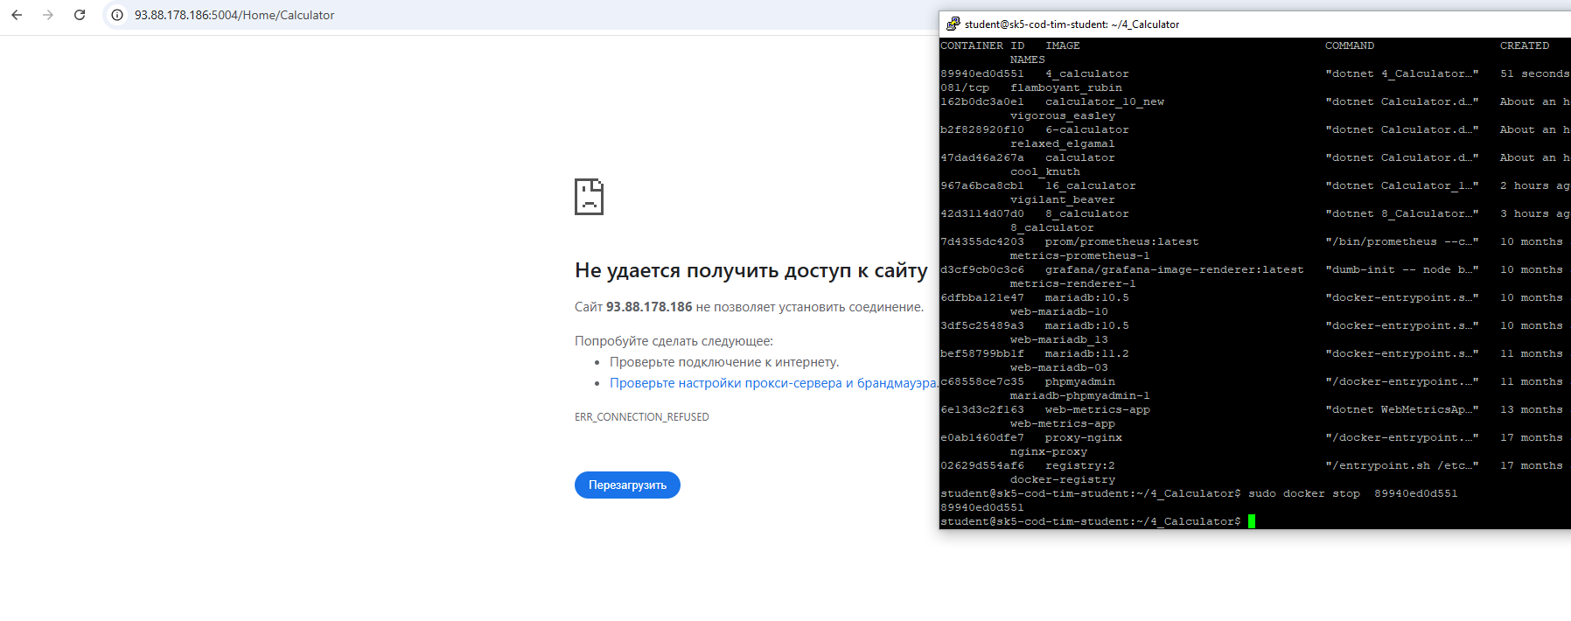 Рисунок 7 – Фрагмент веб-страницы и окна программы PuTTY
с демонстрацией остановки контейнера

1.3 Выводы

На примере приложения калькулятора мы ознакомились с процессом создания контейнера с помощью Dockerfile, загрузки его на сервер и запуска для беспрерывной работы с возможностью отключения. Проблемы, появившиеся в процессе создания Dockerfile были решены успешно.

Приложение А Листинг программного кода приложения «Калькулятор»
(контроллер)
public class HomeController : Controller
{
private readonly ILogger<HomeController> _logger;

public HomeController(ILogger<HomeController> logger)
{
_logger = logger;
}

public IActionResult Index()
{
return View();
}
[HttpGet]
public IActionResult Calculator()
{
return View(new CalculatorModel());
}
[HttpPost]
public IActionResult Calculator(double Number1, double Number2, string Operation)
{
var model = new CalculatorModel
{
Number1 = Number1,
Number2 = Number2,
Operation = Operation
};

_logger.LogInformation($"Received: {Number1} {Operation} {Number2}");

try
{
model.Result = Operation switch
{
"+" => Number1 + Number2,
"-" => Number1 - Number2,
"*" => Number1 * Number2,
"/" when Number2 != 0 => Number1 / Number2,
"/" when Number2 == 0 => throw new DivideByZeroException(),
_ => throw new ArgumentException("Неверная операция")
};

_logger.LogInformation($"Result: {model.Result}");
}
catch (DivideByZeroException)
{
model.ErrorMessage = "Ошибка: деление на ноль!";
}
catch (Exception ex)
{
model.ErrorMessage = $"Ошибка: {ex.Message}";
}

return View(model);
}
public IActionResult Privacy()
{
return View();
}

Приложение Б Листинг программного кода приложения «Калькулятор» (appsettings.json)
{
"Kestrel": {
"Endpoints": {
"Http": {"Url": "http://0.0.0.0:5004"}
}
},
"Logging": {
"LogLevel": {
"Default": "Information",
"Microsoft.AspNetCore": "Warning"
}
},
"AllowedHosts": "*"
}

Приложение В Листинг программного кода приложения «Калькулятор» (appsettings.Development.json)
{
"Logging": {
"LogLevel": {
"Default": "Information",
"Microsoft.AspNetCore": "Warning"
}
}
}

Приложение Г Листинг программного кода приложения «Калькулятор» (Program.cs)
namespace Calculator
{
public class Program
{
public static void Main(string[] args)
{
var builder = WebApplication.CreateBuilder(args);

// Add services to the container.
builder.Services.AddControllersWithViews();

var app = builder.Build();

// Configure the HTTP request pipeline.
if (!app.Environment.IsDevelopment())
{
app.UseExceptionHandler("/Home/Error");
// The default HSTS value is 30 days. You may want to change this for production scenarios, see https://aka.ms/aspnetcore-hsts.
app.UseHsts();
}

app.UseHttpsRedirection();
app.UseStaticFiles();

app.UseRouting();

app.UseAuthorization();

app.MapControllerRoute(
name: "default",
pattern: "{controller=Home}/{action=Index}/{id?}");

app.Run();
}
}
}

